**EKSPOSISI TOKOH PRISK3LA DAN IMPLEMENTASINYA DALAM  
PERSEKUTUAN PEREMPUAN DI GEREJA TORAJA MAMASA  
JEMAAT EFRATA KLASIS MAKASSAR**



SKRIPSI

Diajukan Kepada Institut Agama Kristen Negeri (IAKN) Toraja  
Untuk Memenuhi Persyaratan Guna Memperoleh Gelar Sarjana Teologi (S.Th)

Oleh:

Rahel Riak  
2020175250

PROGRAM STUDI TEOLOGI KRISTEN  
JURUSAN TEOLOGI

FAKULTAS TEOLOGI DAN SOSIOLOGI KRISTEN  
INSTITUT AGAMA KRISTEN NEGERI (IAKN) TORAJA  
2021

Judul ;Ekposisi Tokoh Priskila dan Impelementasinya dalam

Persekutuan Perempuan di Gereja Toraja Mamasa Jemaat Efrata Klasis Makassar

Rahei Riak 2020175250 Teologi Kristen

Diajukan Oleh:

Nama

Nirm

Program Studi

: Teologi dan Sosiologi Kristen

Fakultas

Setelah bimbingan dan melakukan perbaikan berdasarkan arahan dosen pembimbing, maka skripsi ini dinyatakan memenuhi syarat dan layak untuk mengikuti ujian skripsi di Institut Agama Kristen Negeri (IAKN) Toraja.

Tana Toraja, 6 Agustus 2021

Dosen Pembimbing

Pembimbing I

Merry Adeng, M.Pd.

NIP 199210182019032023

Pembimbing II

Mery Toban, S.Th, M.Pd.K.

NIP 197905012007102003

Judul : Ekposisi Tokoh Priskila dan Implementasinya dalam

Dekan FTSK IAKN Toraja,

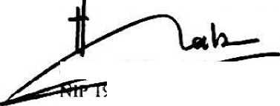

ri i ul in IN I n| jb i>li i ivn h

5700821:2005011004

Toraja,



Tjapingku, M. Th.

242005011003

Persekutuan Perem puan di Gereja Toraja Mamasa Jemaat Efrata Klasis Makassar

Disiapkan oleh :

Nama : Rahel Riak

NIRM : 2020175250

Jurusan : Teologi Kristen

Fakultas : Teologi dan Sosiologi Kristen

Dibimbing oleh :

1. Merry Adeng, M.Pd.
2. Mery Toban, S.Th., M.Pd.K.

Telah dipertahankan dan dipertanggungjawabkan oleh penulis di depan penguji pada ujian sarjana (SI) Institut Agama Kristen Negeri (1AKN) Toraja, pada tanggal 18 Agustus 2021 dan diyudisium pada tanggal 07 September 2021.

Dewan Penguji:

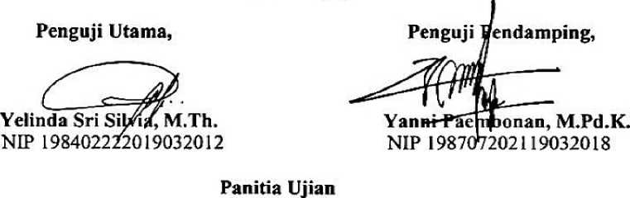

|  |  |
| --- | --- |
| Ketua,  f\ . | Sekertaris, ii a n |
| m |  |
| Srimaft Ryeni, M.Si.  NIP 198903032019032012 | Mariana Surpiati, S.Th.  NIP 198203022009122005 |

Mengetahui,

SURAT KETERANGAN PENGECEKAN PLAGIASI

Setelah melalui proses pengecekan dengan menggunakan aplikasi Tumitin, maka kami Lembaga Penelitian dan Pengabdian kepada Masyarakat (LPPM) IAKN Toraja dengan ini menerangkan skripsi yang ditulis oleh:

Nama Penulis : Rahel Riak

NIRM : 2020175250

Judul Skripsi : Eksposisi Tokoh Priskila dan Implementasinya

dalam Persekutuan Perempuan di Gereja Toraja Mamasa Jemaat Efrata Klasis Makassar

Tanggal Pemeriksaan : 13 September 2021

Similarity :18%

Dinyatakan MEMENUHI SYARAT ambang batas toleransi. Jika dikemudian hari ditemukan kekeliruan karena keterbatasan aplikasi, seperti adanya kesamaan dengan karya ilmiah lain yang lebih awal mendapat pengakuan sebagai hak cipta (misalnya: karya ilmiah tersebut belum publish secara online), maka semua konsekuensi yang ditimbulkan menjadi tanggungjawab penulis skripsi.

Demikian surat keterangan ini, untuk dipergunakan sebagaimana mestinya.

Tana Toraja, 13 September 2021

# (.<&) lli

ilis Skripsi,

t:€S

O.j METE.--,., a B—1| TEMPER

'flfiAlfiAJX' <1322966 *

Rahel Riak



NIRM 2020175250

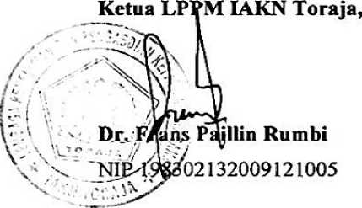

ABSTRAK

Skripsi dengan judul “Ekposisi Tokoh Priskila dan Implementasinya dalam Persekutuan Perempuan di Gereja Toraja Mamasa Jemaat Efrata Klasis Makassar”, ditulis oleh Rahel Riak Nirm 2020175250, Prodi Teologi Kristen, Intitut Agama Kristen Negeri (IAKN) Toraja, dengan pembimbing ibu Merry Adeng, M.Pd, dan ibu Mery Toban, S.Th, M.Pd.K.

Penelitian ini dilatar belakangi oleh terjadinya masalah persekutuan perempuan di Gereja Toraja Mamasa Jemaat Efrata, yang kurang mampu dalam menyeimbangkan antara pelayanan dan pekerjaan karena berbagai macam masalah yang menyebabkan mereka tidak mampu menyeimbangkan keduanya.

Adapun yang menjadi rumusan masalah dalam penulisan skripsi ini adalah bagaimana implementasi pelayanan tokoh Priskila dalam pelayanan perempuan di Gereja Toraja Mamasa Jemaat Efrata?, adapun yang menjadi tujuan penelitian ini adalah untuk mengetahui implementasi pelayanan tokoh Priskila dalam pelayanan perempuan di Gereja Toraja Mamasa Jemaat Efrata.

Demi memperoleh data yang lebih akurat sesusai dengan topik yang penulis bahas, maka penulis melaksanakan penelitian dengan pendekatan kualitatif dengan cara observasi dan wawancara kepada 9 informan yaitu wanita yang bekerja dan pengurus PPrGTM.

Hasil penelitian menunjukkan bahwa yang menyebabkan wanita karier kurang mampu dalam menyeimbangkan antara karier dan pelayanan karena keadaan yang harus memaksakan mereka untuk membantu suami bekerja dalam memenuhi keutuhan ekonomi sehingga mereka sulit dalam membagi waktu dan tindakan yang dilakukan oleh pengurus dalam menyikapi masalah tersbut yaitu melakukan pendekatan pribadi kepada okmum tersebut, melakukan perkunjungan, melakukan pembinaan ketika melaksanakan ibadah padang serta memperlihatkan contoh yang baik salah satunya yaitu tokoh Priskila.

Kata kunci: Priskila, Konflik, PPrGTM